Ruskeasannalla luovutetaan uusia uurnapaikkoja O3-osastolta. Osastolle on asennettu aluspalkit hautamuistomerkeille. Palkkien takana kulkee leikattu marjakuusiaita. Marjakuusien lisäksi hauta-alueella kasvaa mäntyjä. Osaston etuosassa on kiveys. Kiveyksellä on iso istutusastia kesäkukkia varten. Kiveys jatkuu polkuna koko hauta-osaston läpi. Polun reunassa on ”puro”. Puroon istutetaan aina kesäksi hopealehtistä harmaavillakkoa.
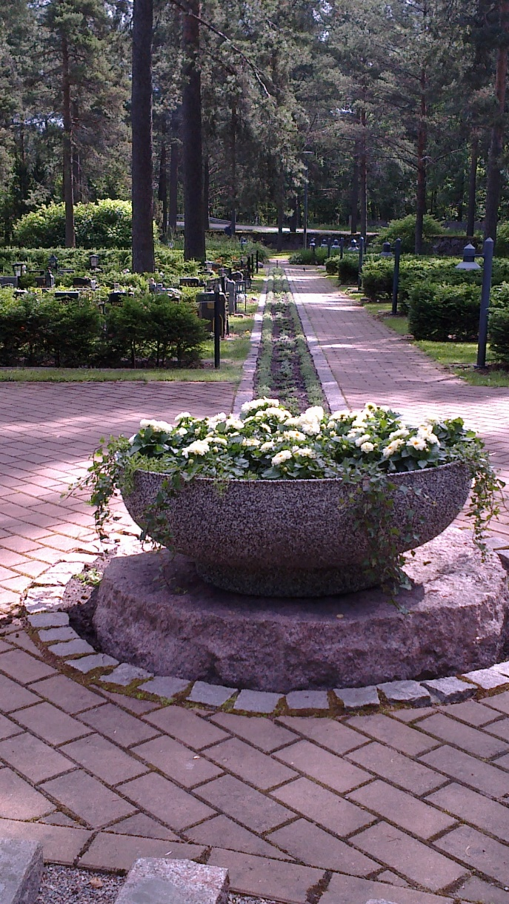

Haudan koko: leveys 0,6 m, pituus 0,6 m
Haudassa on 4 uurnasijaa
Hautamuistomerkin enimmäismitat: leveys 30 cm, korkeus 60 cm, paksuus 20 cm.
Uurnahauta luovutetaan aina 25 vuodeksi kerrallaan.

